Textvorlagen für Gemeinden im Kanton Uri
für die Bewerbung der Messe Bauen und Wohnen 2026

Variante Gemeindezeitschrift – ausführlich
Energie clever nutzen – kostenlose Beratung an der Messe Bauen+Wohnen Luzern
Wie kann ich mein Haus energieeffizient sanieren? Welche Förderprogramme unterstützen mich beim Heizungsersatz? Und wie lässt sich im Alltag ganz einfach Strom und Heizenergie sparen?
Antworten auf diese und viele weitere Fragen erhalten Sie am „Treffpunkt Energieberatung“ an der Messe Bauen+Wohnen Luzern vom 27. Februar bis 1. März 2026.
An einem grossen Gemeinschaftsstand der öffentlichen Hand stehen Ihnen Energieexpertinnen und -experten kostenlos mit Rat und Tat zur Seite. Ob Gebäudesanierung, erneuerbare Energien, Förderprogramme oder gesetzliche Vorgaben – hier bekommen Sie kompetente und praxisnahe Informationen aus erster Hand. Zusätzlich finden spannende Referate und Veranstaltungen statt, bei denen Sie direkt mit Fachleuten ins Gespräch kommen können – etwa beim gemütlichen Apéro.
Mit einer energetischen Sanierung leisten Sie nicht nur einen wichtigen Beitrag zum Klimaschutz, sondern senken auch langfristig Ihre Energiekosten.
Unsere Gemeinde ist als Energiestadt besonders engagiert und möchte alle Hauseigentümerinnen und Hauseigentümer aus XY herzlich einladen, diese Gelegenheit zu nutzen.
Der Messebesuch ist kostenlos: Scannen Sie einfach den untenstehenden QR-Code und sichern Sie sich Ihr Gratisticket.
Ein Besuch lohnt sich doppelt – informieren Sie sich umfassend über aktuelle Energiethemen und geniessen Sie anschliessend einen Spaziergang durch die Luzerner Altstadt oder entlang des Vierwaldstättersees. Die Messe Bauen+Wohnen findet im KKL Luzern, mitten im Herzen der Stadt, statt.

Kostenlose Energieberatung an der Messe Bauen+Wohnen Luzern
Vom 27. Februar bis 1. März 2026 bietet der Treffpunkt Energieberatung an der Messe Bauen+Wohnen Luzern kostenlose Beratung zu Gebäudesanierung, Heizungsersatz und Förderprogrammen.
Unsere Gemeinde als Energiestadt lädt alle Interessierten herzlich ein, diese Gelegenheit zu nutzen.
Eintritt gratis – einfach den untenstehenden QR-Code scannen und Gratisticket sichern!

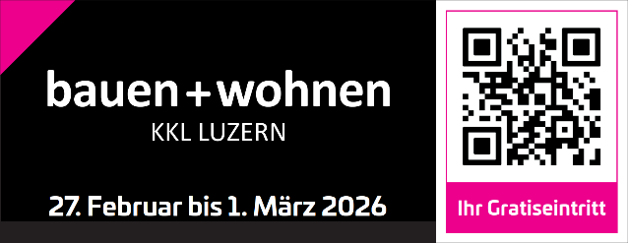
Sie können die Texte mit dem QR-Code und/oder mit Bildern ergänzen
(Download unter
www.energie-zentralschweiz.ch/bw26)

